- Pantallazo de la consola de AWS EC2 con la máquina en ejecución
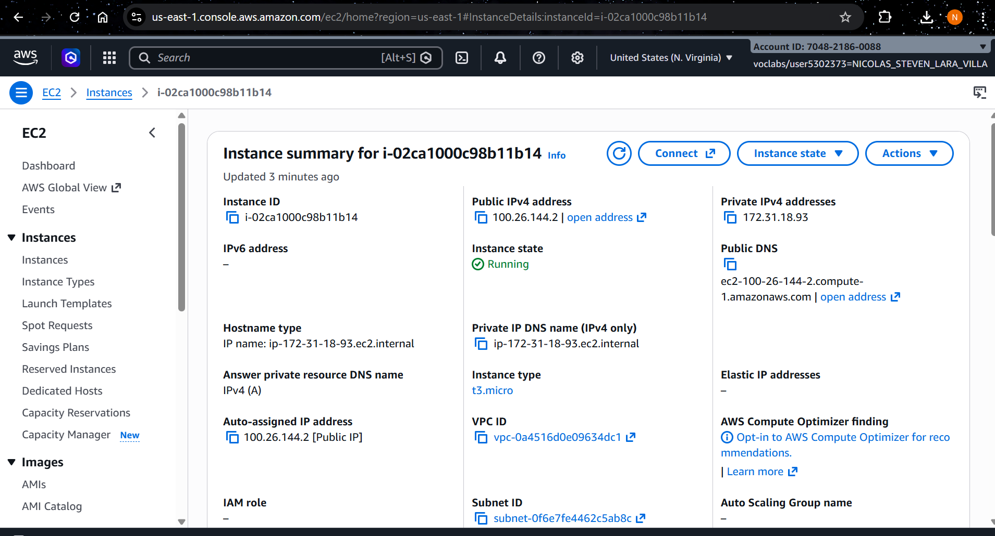
- Pantallazo y explicación de salida de Docker hello-world
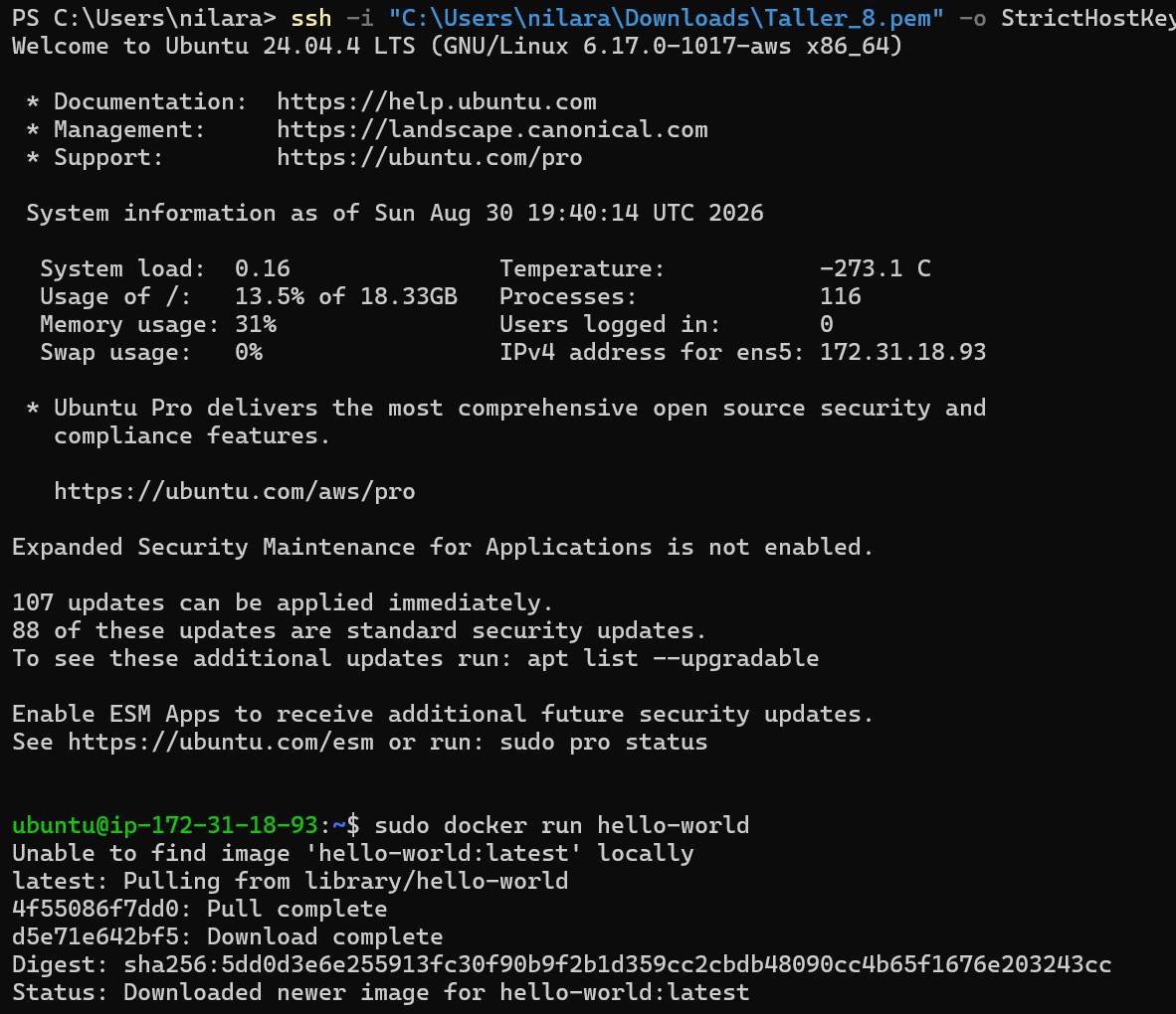
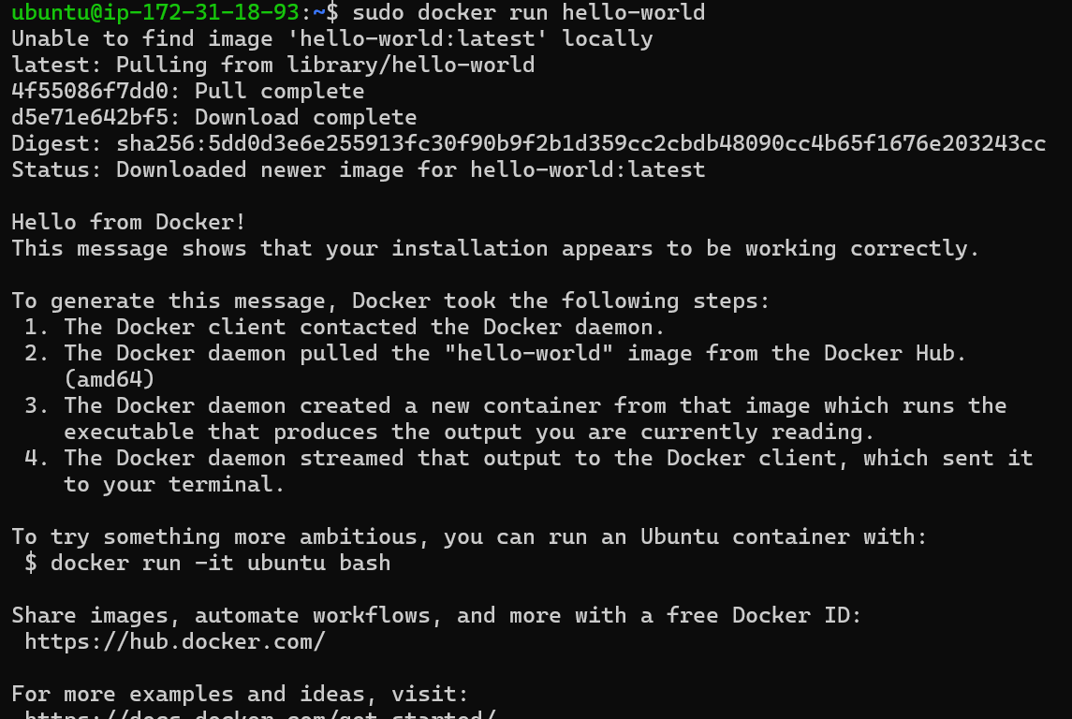
- Explicación de Dockerfile
El Dockerfile define los pasos para construir la imagen del contenedor de la API:

- FROM python:3.12-slim: Define la imagen base del contenedor: Python 3.12 en su versión ligera (slim), basada en Debian.
- RUN adduser --disabled-password api-user: Crea un usuario sin contraseña llamado api-user para ejecutar la aplicación con menor privilegio que root.
- RUN apt-get install build-essential: Instala compiladores C/C++ necesarios para construir algunas dependencias de Python.
- WORKDIR /opt/bankchurn-api: Establece el directorio de trabajo dentro del contenedor donde se ejecutarán los siguientes comandos.
- ADD ./bankchurn-api /opt/bankchurn-api/: Copia el código fuente de la API desde el sistema hospedador al contenedor.
- RUN pip install -r requirements.txt: Instala todas las dependencias Python de la aplicación definidas en el archivo de requisitos.
- RUN chmod +x run.sh: Da permisos de ejecución al script de arranque.
- RUN chown -R api-user: Transfiere la propiedad de los archivos al usuario api-user.
- USER api-user: A partir de este punto el contenedor corre como api-user, no como root.
- EXPOSE 8001: Indica que el contenedor escucha en el puerto 8001.
- CMD ["bash", "./run.sh"]: Comando que se ejecuta al iniciar el contenedor , lanza el servidor uvicorn con la API.
- Pantallazo de salida de docker images
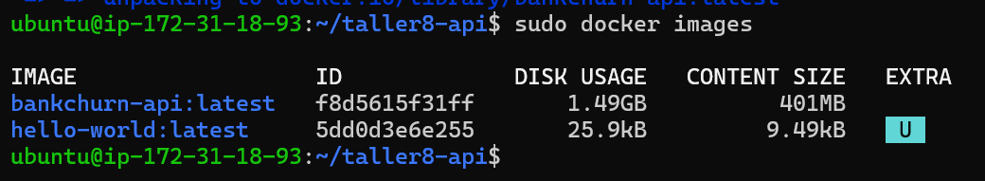
- Pantallazo de salida de docker run
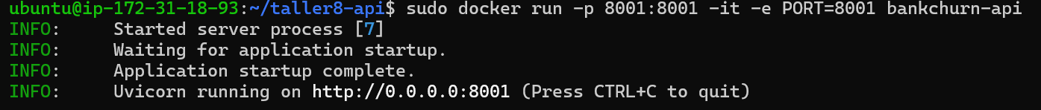
- Pantallazo de navegador con API en ejecución
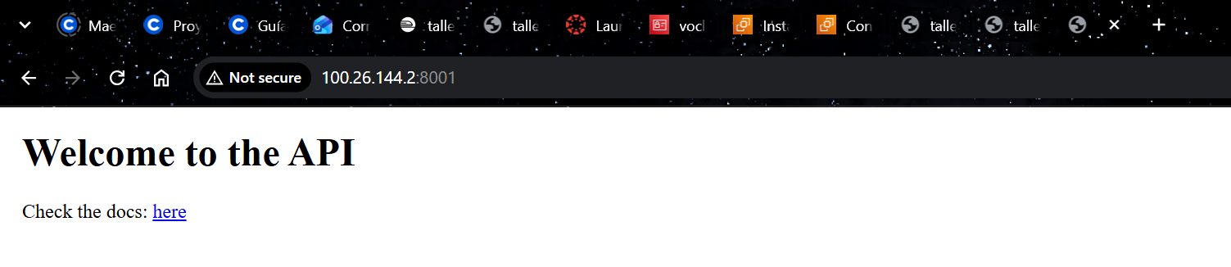

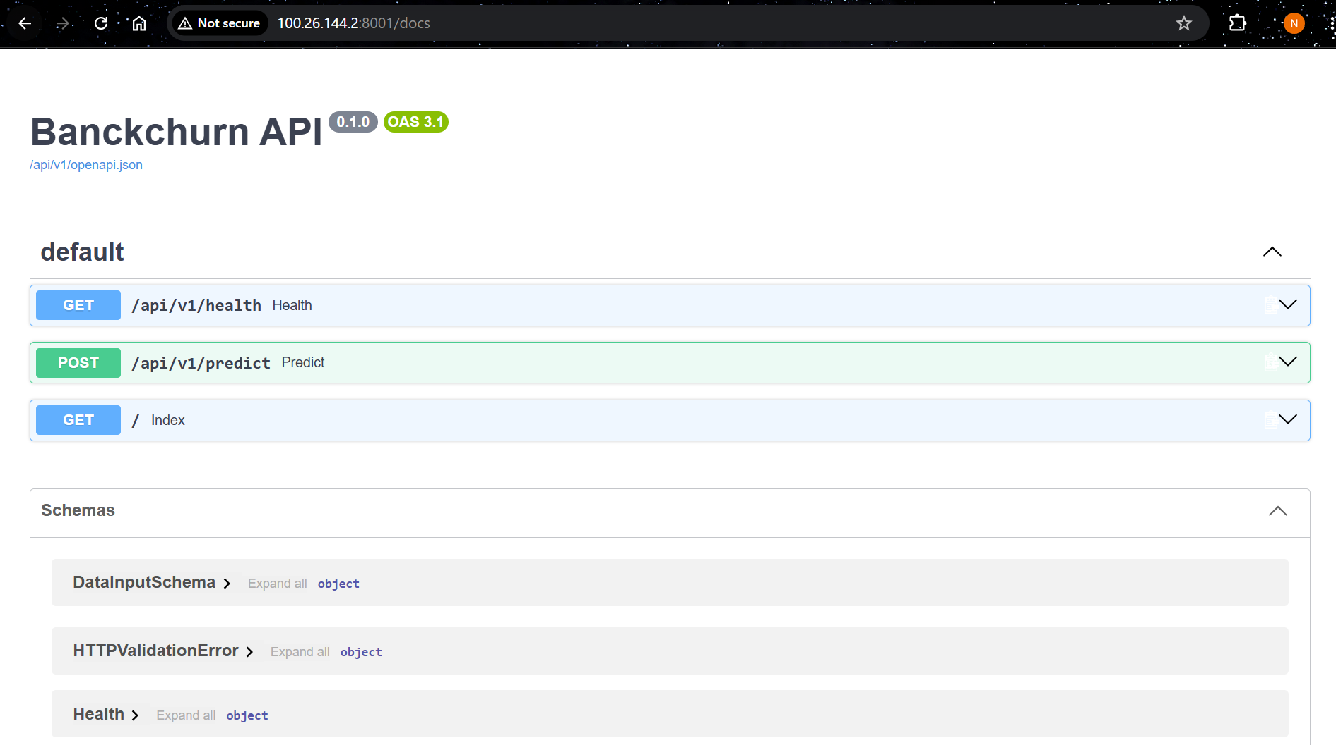
- Pantallazo de salida de docker images
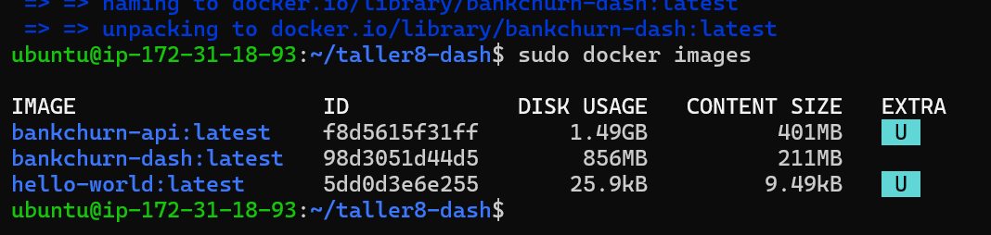
- Pantallazo de salida de docker run
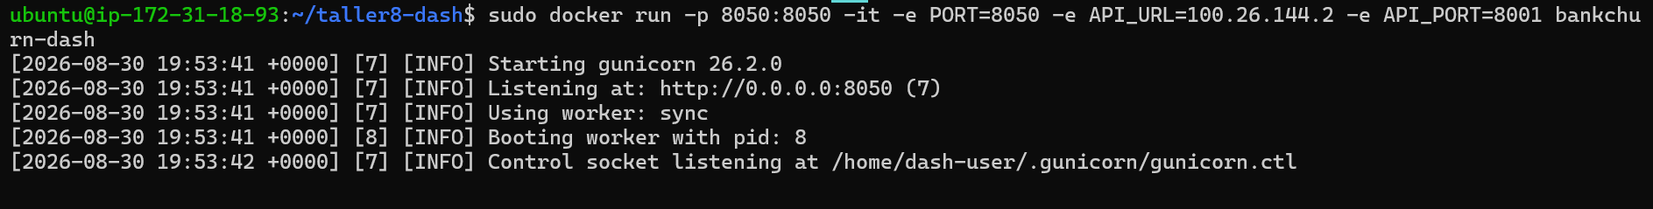
- Pantallazo de tablero y terminales de los dos contenores en ejecución
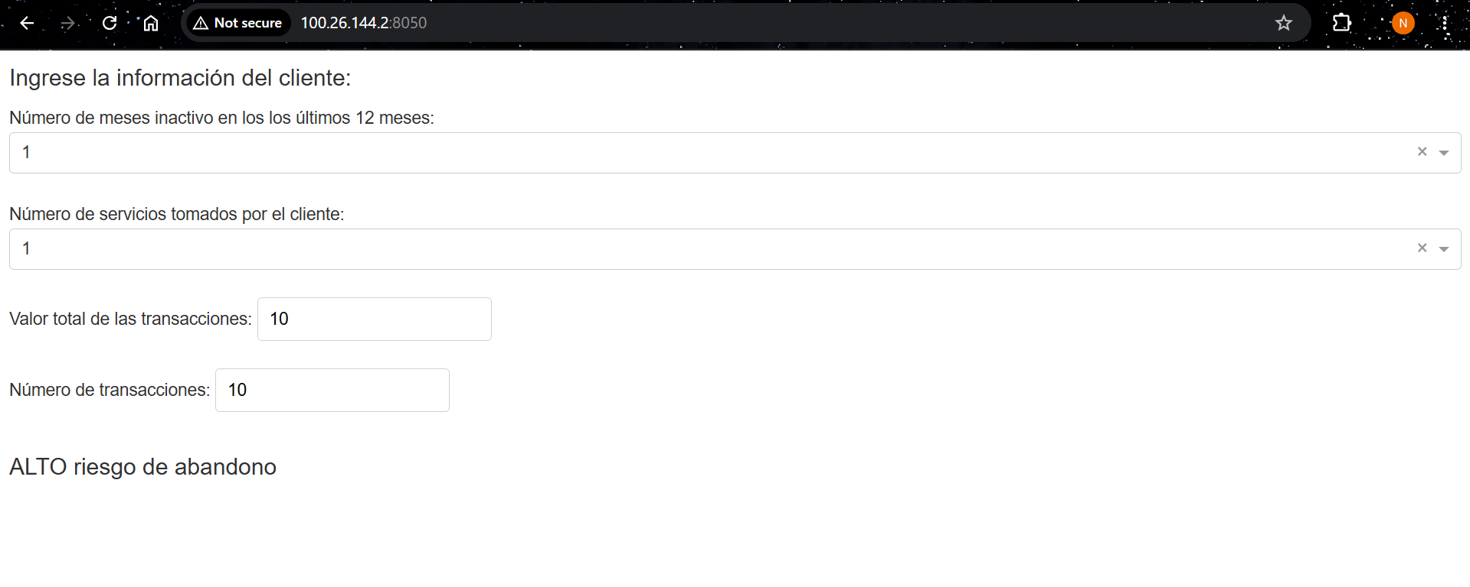
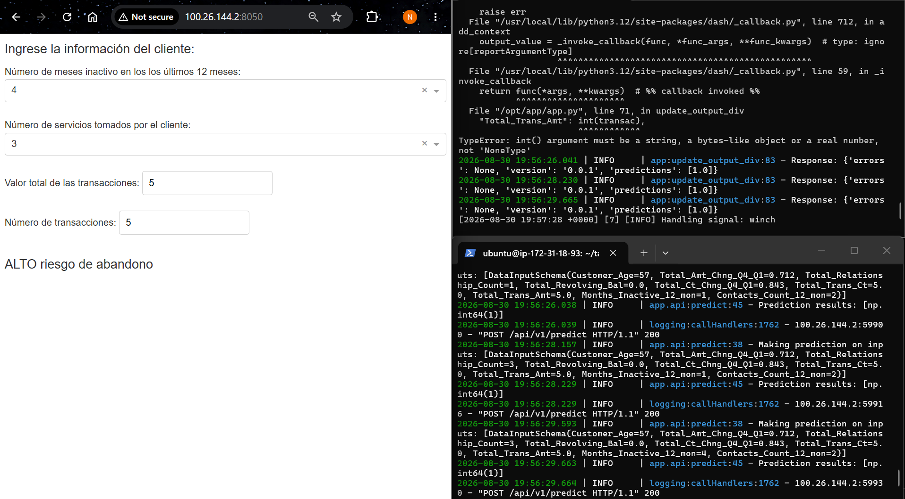
- Comparación archivos Dockerfile

Comparación Dockerfiles , numeral 2.11 (3 diferencias sustanciales):

1. Puerto expuesto:
La API expone el puerto 8001 (EXPOSE 8001), mientras que el tablero expone el puerto 8050 (EXPOSE 8050). Esto refleja que cada servicio escucha en un puerto distinto según su función: la API recibe solicitudes de predicción y el tablero sirve la interfaz web.

2. Directorio de trabajo y código copiado:
La API define WORKDIR /opt/bankchurn-api y copia ./bankchurn-api, mientras que el tablero usa WORKDIR /opt/app y copia ./app. Cada contenedor tiene una estructura interna independiente ajustada al proyecto que aloja.

3. Usuario de ejecución y dependencias instaladas:
La API crea y corre como api-user, e instala dependencias que incluyen el modelo de ML (model_abandono-0.0.1-py3-none-any.whl) y el servidor uvicorn (ASGI). El tablero crea dash-user e instala dash, gunicorn (WSGI) y requests no contiene modelo, sino que consume la API remotamente vía HTTP.

